2024年度莫力达瓦达斡尔族自治旗汉古尔河镇人民政府分析报告

部门（单位）名称：莫力达瓦达斡尔族自治旗汉古尔河镇人民政府
单位负责人：魏玉虎
财务负责人：陈春玉
编制人：刘超
报送日期：2025年1月

分析报告

2024年度部门决算分析报告

一、部门情况

（一）基本情况。
1．主要职能。莫力达瓦达斡尔族自治旗汉古尔河镇全面贯彻铸牢中华民族共同体意识工作主线，将之贯穿于党的建设、经济发展、民生服务、平安法治等工作全过程各方面。把坚持和加强党的全面领导落实到履行职责过程中，在办好完成习近平总书记交给内蒙古的五大任务和全方位建设模范自治区两件大事中发挥职能作用。在履行职责过程中统筹发展和安全，有效防范化解各类风险挑战，实现高质量发展和高水平安全的良性互动。
2．机构情况，包括当年变动情况及原因。本单位莫力达瓦达斡尔族自治旗汉古尔河镇人民政府，一级预算单位，报表类型为：单户表，如有变动请分析原因。
(一)党政综合办公室。负责党委、政府的日常运转、综合协调、决策督办、综合性文稿起草，以及人大、人事、机构编制、保密、安全、机要、档案和“三务”公开等工作。承担党委、政府全面贯彻铸牢中华民族共同体意识工作主线相关工作的综合协调等工作。
(二)党的建设办公室。负责基层党组织建设、党员教育管理和群团工作;负责宣传、意识形态、统一战线、民族宗教、党风廉政建设和反腐败工作等职责。
(三)社会治理办公室(应急管理办公室)。负责民政、卫生健康、教育体育、文化旅游、科技、残联、统计、劳动就业、社会保障、计划生育、社会团体等社会事务性工作;负责辖区内森林草原防火、防汛抗旱工作;负责农村(社区)基层治理和网格化工作;负责社会治安综合治理、应急管理、安全生产和信访维稳等工作;负责推进法治政府建设工作。
(四)经济发展和建设办公室(城市管理办公室)。负责统筹城乡经济发展、基础设施建设、生态环保、物业、农牧业、林草、水利、乡村人居环境整治等职责，负责乡村振兴战略有关政策措施的贯彻落实，巩固拓展脱贫攻坚成果、产业规划发展、招商引资等工作。负责辖区内市容市貌、环境卫生、小区物业、公共设施管理等工作;负责由镇组织实施的建设工程的预算审校、招投标等工作;综合协调公共卫生、动物防疫和文明城市、卫生城市创建等相关工作;协助做好辖区内的城镇建设规划、公共服务设施规划和辖区内工程项目竣工验收、小区规划验收等工作;协助开展市场监督、环境保护、老旧小区整治、保障性住房管理等工作。
(五)财政管理办公室。负责财政预决算编制、预算执行、预算调整和预算收支管理工作;负责政府的财务管理和核算工作;负责非税收入的征收管理工作;负责拟定财政发展规划及有关政策并组织实施;负责各类专项资金、行政事业单位国有资产监督管理工作;全面加强村集体经济和项目建设财务管理:负责村集体财务管理与审计、财务公开、集体资金使用与集体资产管理等工作;负责村集体“三资”管理工作的日常指导与监督工作;监督减轻农牧民负担和村民“一事一议”筹资筹劳管理等工作;承担涉农资金使用管理等工作;负责农业承包合同管理，以及合同的签证和纠纷的调解、仲裁工作;负责指导村级会计业务，管理培训村级财会人员工作。
(六)莫力达瓦达斡尔族自治旗汉古尔河镇党群服务中心(挂莫力达瓦达斡尔族自治旗汉古尔河镇便民服务中心、莫力达瓦达斡尔族自治旗汉古尔河镇退役军人服务站、莫力达瓦达斡尔族自治旗汉古尔河镇新时代文明实践所牌子)，是莫力达瓦达斡尔族自治旗汉古尔河镇党委所属的公益一类事业单位，机构规格相当于副科级。
(七)莫力达瓦达斡尔族自治旗汉古尔河镇综合行政执法队,是莫力达瓦达斡尔族自治旗汉古尔河镇人民政府所属的单位，机构规格相当于副科级。
(八)莫力达瓦达斡尔族自治旗汉古尔河镇农牧业技术推广服务中心，是莫力达瓦达斡尔族自治旗汉古尔河镇人民政府所属的公益一类事业单位，机构规格相当于股级。业务接受旗有关部门指导。
3．人员情况，本年年末实有人数54人，其中公务员26人，事业人员27人，工勤人员1人。2023年年末实有人数49人，本年较上年增加5人，变动原因为2024年新考录事业编制人数4人，公务员新考录1人。

（二）当年取得的主要事业成效。
聚焦主业、担好主责、党的建设全面加强。提高政治站位，把握主线任务。在实际工作中，我镇始终将铸牢中华民族共同体意识作为各项工作主线，把民族工作纳入汉古尔河镇经济社会发展总体规划和镇党委、政府的重要工作日程，配备专职工作人员，定期召开专题会议，研究、推进民族、宗教工作，以多种形式开展宣讲活动，营造各族群众参与民族工作的浓厚氛围。；产业支撑、文化赋能，乡村振兴起势见效。1、提振产业全面发展。优化传统产业，因地制宜以三合、乌兰、小都尔本、东、西诺敏村为片区，打造汉古尔河镇优质水稻产区，打造尔王虫贝绿色食品A级认证品牌，促进产业提档升级。朝阳村大鹅孵化项目建成投产，孵化鹅雏120万只，带动附近30多村民就业的同时，全面推动全镇大鹅产业发展。探索特色产业，大力推动甜玉米、黑加仑、紫花脸蘑菇等经济作物种植产业，注册了蒙谷苞甜玉米品牌，扩大产业影响力。额尔根浅村甜玉米扩容扩产完成，为甜玉米产业向前发展再添助力。推广庭院产业，大力发展庭院经济，采取党员户示范、文明户引领的方式，实施以“2头牛”“10只羊”“3亩有机田”“庭院小作坊”为主体，其他庭院经济为补充的农户精细化种养殖模式，实现户户有产业、家家有增收。创新文旅产业，充分利用自然资源优势，以轻型旅游业为重点，培育新的经济增长点，额尔根浅村民俗休闲游有了新发展，接待远近游客达千人以上；如履薄冰、毫不松懈，坚决守牢安全底线。在信访工作方面。一是强化源头治理。实行党政班子成员接访制度，及时、就地化解矛盾纠纷，对群众的信访事项，做到“件件有着落，事事有回音”。二是社会矛盾纠纷调处工作有序开展。规范化运行制作了卷宗档案，镇司法所、派出所、法庭、镇政府形成联合调解机制，法庭前移，累计受理矛调案件14起，办结14起，办结率达100%，构建起社会和谐稳定屏障；改善民生、增进福祉，擦亮群众幸福底色。各项民生保障精准有力。2024年度，我镇居民医疗保险参保11251人，参保率为95.45%；发放最低生活保障657.6万元、特困补助124.44万元、高龄补贴20.79万元；其他社会救助资金近33.2万元；发放残疾人补贴共计发放18余万元；城乡居民养老保险新参保15人，共计为12人发放劳务协作稳岗就业补贴57600万元，切实兜牢困难群众的托底保障网；补齐短板、强化功能，城乡环境品质更优。持续推进人居环境整治。深入实施人居环境整治提升行动，大搞卫生革命，出台《汉古尔河镇人居环境卫生管理办法》，十四个村居制定了人居环境整治规章制度，开展村庄清洁和绿化集中整治行动，各村成立物业，建立长效管控机制，以荣誉村民美丽庭院为抓手，进一步规范群众乱扔、乱堆、乱倒行为。选定有机肥暂存处39处和生活垃圾处理点39处，整体集中处理粪污，为产业提供有机肥料，实现生态建设助力循环发展，让良好生态成为乡村振兴的支点；履职尽责严管理，切实增强群众工作效能。从严管理干部队伍。既抓“一把手”真督实督，自上而下织密权力的“笼子”，也抓职工严管细管。制定《汉古尔河镇干部职工工作制度》、《汉古尔河镇值班工作制度》，同时加强对派驻机构人员的管理。

二、收入支出预算执行情况分析

（一）收入支出预算安排情况。
包括部门收入、支出年初预算安排情况，与上年对比情况及增减变动原因(可用柱形图或折线图)
收入年初预算安排情况：
一般公共预算财政拨款收入：本年年初预算数：1,283.68 万元、上年年初预算数3,009.42 万元，减少57.00%，原因为本年项目资金年初预算减少，使年初预算收入减少1725.75万元。政府性基金预算财政拨款收入：本年年初预算数：0元、上年年初预算数0元 。
国有资本经营预算财政拨款收入：本年年初预算数：0元、上年年初预算数0元。
上级补助收入：本年年初预算数：0元、上年年初预算数0元。
事业收入：本年年初预算数：0元、上年年初预算数0元。
经营收入：本年年初预算数：0元、上年年初预算数0元。
附属单位上缴收入：本年年初预算数：0元、上年年初预算数0元。
其他收入：本年年初预算数：0元、上年年初预算数0元。
本年收入合计：1,283.68 万元、上年年初预算数3,009.42 万元。
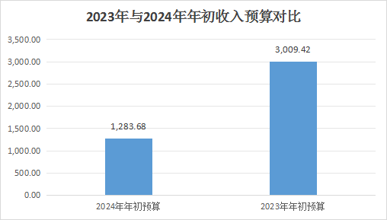
支出年初预算安排情况：
一般公共服务支出年初预算数：507.70 万元、上年年初预算数540.26万元。
社会保障和就业支出年初预算数：113.54万元、上年年初预算115.86万元。
卫生健康支出年初预算数39.43万元、上年年初预算42.50万元。
城乡社区支出年初预算数102.91万元、上年年初预算1842.39万元。
农林水支出年初预算数：727.98万元、上年年初预算525.56万元。
住房保障支出年初预算数：52.02万元、上年年初预算53.45万元。
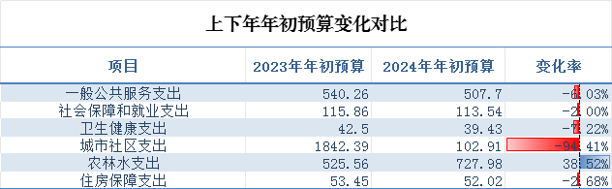

收入支出预算执行情况。
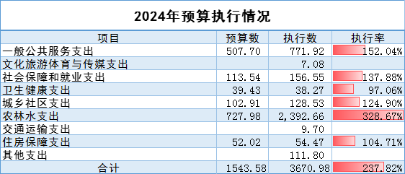
2024年本部门收入合计3670.98万元，年初预算1543.58万元，与年初预算相比预算执行率237.82%，全年预算预算收入3670.98万元，与全年预算收入相比预算执行率100%。
收入情况：
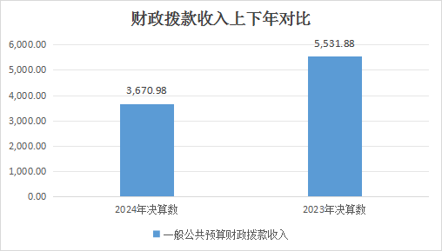

一般公共预算财政拨款收入决算数：3670.98万元、上年决算数部门决算收入决算数5531.88万元，本年较上年减少33.64%。
支出情况：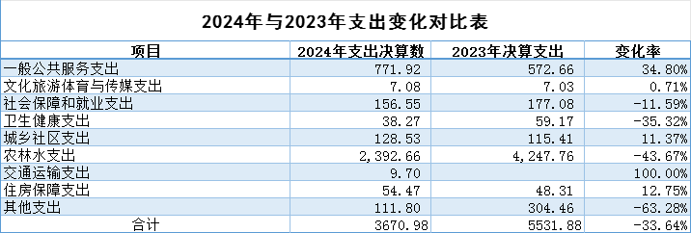

一般公共服务支出决算数：771.92万元、上年决算数部门决算572.66万元。
文化旅游体育与传媒支出决算数：7.08万元、上年决算数部门决算7.03万元。
社会保障和就业支出决算数：156.55万元、上年决算数部门决算报表177.08万元元。
卫生健康支出决算数：38.27元、上年决算数部门59.17万元。
城乡社区支出决算数：128.53元、上年决算数部门115.41万元。
农林水支出决算数：2392.66万元、上年决算数部门决算4247.76万元。
交通运输支出决算数：9.7万元、上年决算数部门决算0万元。
住房保障支出决算数：54.47万元、上年决算数部门决算48.31万元。
其他支出决算数：111.8万元、上年决算数部门决算304.46万元。

1．收入支出与预算对比分析。
（1）2024年预算1543.58万元，决算3670.98万元，全年预算与决算数一致3670.98万元。
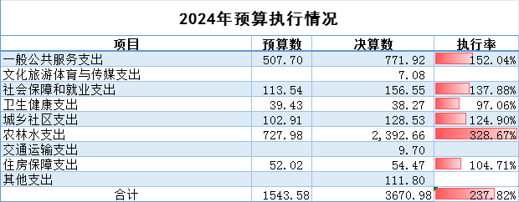
- 差异原因分析。本年支出预决算差异较大的为农村基础设施建设资金，主要为本年实施巩固拓展脱贫攻坚成果衔接乡村振兴及壮大村集体经济组织的补助资金，差异额1374.11万元。
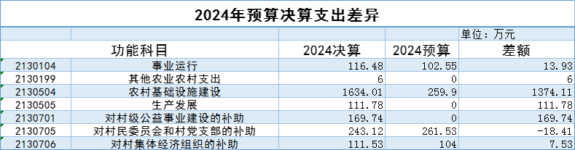

2．收入支出结构分析。
（1）2024年全年收入3670.98万元，其中一般公共预算财政拨款收入3670.98万元，占收入总额的100%。本年无其他类型收入。
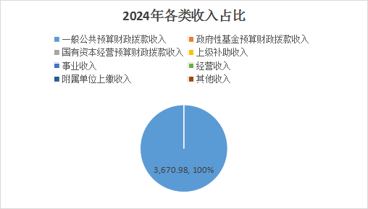
- 收入支出与上年度对比情况及原因分析(可用柱形图或折线图)。
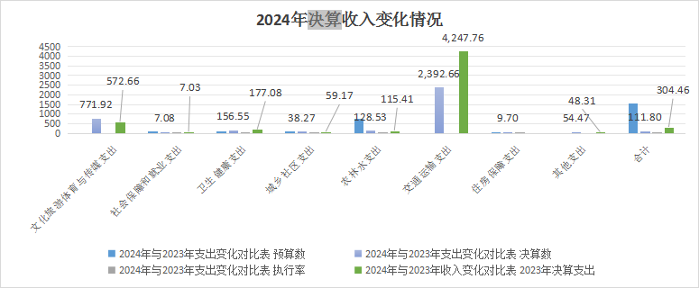

3．支出按经济分类科目分析。
（1）“三公”经费支出情况：2023年三公经费支出60000元，2024年48600元，均为公务用车运行维护费。减少原因为2024年单位厉行节俭，缩减三公经费开支，实际支出三公经费较上年减少11400元，减少19%。本单位公务用车保有量3辆，较上年无变化，其中1辆为主要负责人用车，2辆为机要通信用车，2024年平均每辆车支出三公经费16200元。
“三公”经费支出情况
支出合计决算数：48600元、因公出国（境）费决算数：0元、公务用车购置及运行维护费决算数：0元、公务用车购置费决算数：0元、公务用车运行维护费决算数：48600元、公务接待费决算数：0元、国内接待费决算数：0元、其中：外事接待费决算数：0元、国（境）外接待费决算数：0元。
”三公”经费实物量情况：
因公出国（境）团组数（个）：0个、因公出国（境）人次数（人）：0人、公务用车购置数（辆）：0辆、公务用车保有量（辆）：3辆、国内公务接待批次（个）：0个、其中：外事接待批次（个）：0个、国内公务接待人次（人）：0人、其中：外事接待人次（人）：0人、国（境）外公务接待批次（个）：0个、国（境）外公务接待人次（人）：0 人。
（2）会议费支出情况：可进行上下年对比，人均支出情况分析（可做表、柱图、折线图）。
（3）培训费支出情况：可进行上下年对比，人均支出情况分析（可做表、柱图、折线图）。
（4）差旅费支出情况：可进行上下年对比，人均支出情况分析（可做表、柱图、折线图）。
（5）其他对单位影响较大的支出情况。
（6）重点经济分类支出中存在的问题及改进措施。

4.支出按功能分类科目分析。
根据支出的重点功能分类科目进行分析，可以按各功能分类科目的支出占总支出的比重，分析不同功能领域资金分配情况。按照同一功能分类科目上下年支出变动情况，分析其变动原因及增减变化趋势，评估重点业务开展情况及稳定性。

5.财政拨款收入、支出分析。
根据报表项目分析财政拨款收入、支出情况，包括分三本预算、预算级次、支出性质、功能分类等方面分析，以及结构性分析、上下年对比分析等。

6.非财政拨款收入、支出分析。（此处根据提纲完善）
根据报表项目分析非财政拨款收入、支出情况，包括资金来源、单位性质、预算级次、支出性质、功能分类等方面分析，以及结构性分析、上下年对比分析等。

（三）年末结转和结余情况。

1.财政拨款结转和结余
（1）根据部门决算主表报表项目中财政拨款结转结余分析总体情况以及上下年对比情况。按照资金来源、资金性质和功能分类分析，分别分析基本支出、项目支出结转和结余情况。
（2）消化结转和结余的对策。

2.非财政拨款结转和结余
（1）根据部门决算主表报表项目的非财政拨款结转结余分析总体情况以及上下年对比情况。对年末结转和结余中的“基本支出”、“项目支出结转和结余”按照资金来源、资金性质和支出经济分类科目分析，分别分析非财政拨款基本支出、项目支出结转和结余情况（经营亏损情况需单独说明）。
（2）根据部门决算附表中非财政拨款结转和结余滚存情况，按照基层单位非财政拨款资金规模、结构、结存状态、上下年变动(超过10%的单位着重分析)及沉淀原因进行分析。
（3）消化非财政拨款结转和结余的对策，可结合基层单位所提对策及单位性质提出处置意见，重点研究部门统筹所属单位非财政拨款收入的可行性和统筹非财政拨款与财政拨款支出的有效措施。

（四）与预算支出相关的其他指标分析。
对资产信息、机构人员信息和非税收入征缴信息进行分析，主要分析与上年度对比情况，与本年度预算管理及财务管理对应情况及主要原因等。

（五）绩效目标完成情况。
1.本单位项目绩效目标完成情况。年初设定的总体目标为贯彻执行党的组织工作路线和各项方针政策，围绕党在新时期的总路线，组织落实党的建设各项要求。年初的目标均已超额或等额完成。
2.本单位整体支出绩效目标实现情况。加强领导班子的组织、思想、作风建设和干部队伍建设。年初的目标均已超额或等额完成。

（六）当年预算执行及绩效管理中存在问题、原因及改进措施。

三、本年度部门决算等财务工作开展情况
（一）1、需要逐步扩大绩效管理范围。在绩效目标管理方面，探索实施单位整体支出绩效目标管理，费用类项目实行整体支出评价。
2、需要加强评价指标体系建设。一是汇总梳理以前年度制定的指标，将符合当前预算绩效管理要求和行业管理特点的个性指标汇编成库；二是建立指标更新机制，将以后年度新制定的指标及时纳入指标库，做到随时更新、完善。
3、需要加强培训和指导。采取集中学习、讲座、专题会议等方式，加大对参与绩效评价的人员培训力度，进一步统一认识，充实业务知识。

三、本年度部门决算等财务工作开展情况
（一）本单位财务管理、绩效管理、决算组织、编报、审核情况。
1.财务管理方面。随着预算管理一体化系统上线使用，面对全新的系统，各单位基层财务人员操作还不够熟练，系统设计不足之处颇多，影响了工作效率。各单位财务人员经常探讨业务。取长补短、共同提高，把所学所悟，转化为加强后勤财务管理的思路和促进工作的措施，切实在思想上得到升华，在能力上得到提高，在行动上得到促进。下一步，我单位 将立足财务管理工作实际，建立健全规章制度，从制度层面避免财务工作潜在风险，为单位财务工作规范化、制度化发展打好基础。
2.绩效管理方面。《行政单位记账规则》是贯彻落实党的二十大提出“健全现代预算制度”指示的有力举措，具有十分重要的现实意义。新规则最大的特色是将绩效理念贯穿于行政单位财务管理活动的方方面面，具有鲜明的绩效导向。新规则提出的“全面实施绩效管理”内涵更为丰富、更具有扩展性、更有创新空间，有利于进一步指引行政单位找准履职定位，优化财政资源配置，提升政府组织整体运行绩效。应将绩效作为财务管理的重要目标，在财务管理活动中全面贯彻执行。为此，作为基层行政单位首先要解放思想、转变观念，牢固树立绩效理念，紧紧抓住如何提升绩效这一目标任务，将所有财务管理活动围绕于、服务于、服从于这个目标任务开展，以思想革新推动工作创新，摆脱就资金谈资金的短视，将财务工作放在更大的格局中去思考和考量。其次要观大势、谋大局，立足全盘视角，从反馈和提升资源、资产、资金的使用绩效多个维度去整体谋划财务管理工作，在预算、收支、资产、财报、监督等财务管理工作各个环节都应体现提高资金使用效益和提升单位整体运转绩效的目标要求，并坚定不移的抓好落实。再次要将财务指标纳入本单位综合绩效考评体系之中，通过对本单位行政运行成本的考核，衡量资金投入和取得的经济、社会效益，借此提升以绩效为导向的财务工作在本单位履职中的贡献度，这是落实绩效型财务管理模式的治本之策。
3.决算管理组织、编报、审核方面。本单位立足年初预算，贯彻预算改革重点要求，强化预算刚性约束，做精做细审核工作，严格查找问题。同时，通过充分发挥“探头”“哨兵”“参谋”作用，积极配合领导做好管理工作。严查决算编报问题，切实做精做细审核工作。严格审核部门决算，同时，推进预算绩效管理。对发现部分预算单位的绩效管理意识薄弱等方面的问题，及时督促预算单位加强绩效管理。加强审核数据分析。通过对审核数据的深入挖掘与分析。坚持问题导向，针对审核中发现的普遍性问题，结合实际情况进行分析。注重总结方法、积累经验、锻炼队伍，在决算后复盘整理，查找得失，为以后年度决算审核工作打下坚实基础。同时，培养过硬人才队伍。本年全日制研究生财务专业人员1名，提升本单位整体业务能力及水平，为做好2024年度部门决算审核，多次开展经验交流，与其他部门预算单位共同探讨，为扎实开展决算工作、提升工作质效打下良好基础。
（二）着力充实和细化公开内容和信息，根据财政部指导意见扩大公开范围，推进本单位决算公开，落实“全覆盖”要求，同时对财政拨款“三公”经费支出决算情况、机关运行经费支出情况和预算绩效评价情况进行了完善和细化，切实保障了社会公众的知情权、参与权和监督权，政府信息透明度和公开性得到不断提升。

